Информация о событийных мероприятиях, проводимых в культурно-досуговых учреждениях Тайшетского района в 3 квартале 2018г
№ | Наименование мероприятия | Дата проведения мероприятия | Место проведения  (адрес) | Краткое описание мероприятия | Ответственный
1 | Районный туристический слет  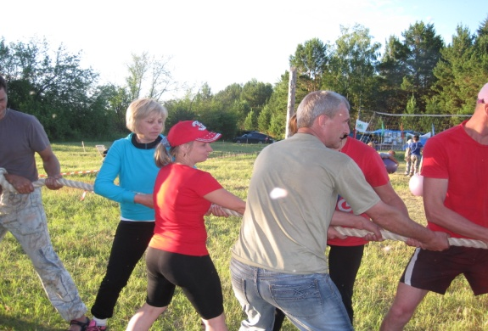 | 30.06 – 01.07 | Иркутская обл.,  п. Шиткино, Урочище Еланский мыс | Туристско – спортивные соревнования среди трудовых коллективов Тайшетского района | Директор Шиткинского ДДиТ  Минаутова Л.А.  тел.:89501395215
2 | Персональная выставка работ Варшавской Любови Егоровны – художника – модельера, народного мастера Союза художников России, директора МБУ "Национальный этнокультурный центр "СЭНКЭ" пос. Ванино  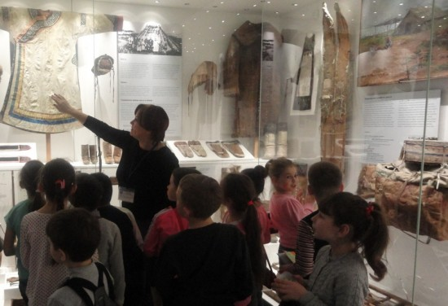 | 15 -31.07 | Иркутская обл.,  г.Тайшет,  "Районный краеведческий музей" | Выставка авторских костюмов из кожи рыб, праздничных костюмов и украшений малых народностей Дальнего Востока и Сибири. | Директор районного краеведческого музея Круглова И.М.  Тел.:2-40-37
3 | Торжественный концерт, посвященный дню г. Бирюсинска "Любимый город, с днем рождения"  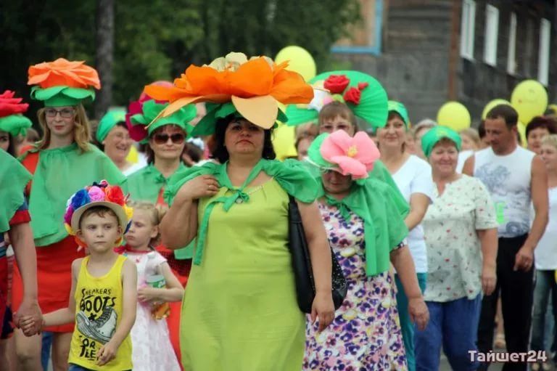 | 28.07 | Иркутская обл., г.Бирюсинск,  ЦКиД "Надежда" | Концертная, игровая программа | Директор ЦКиД "Надежда"  Ляуданскене М.А.  Тел.:8962250529
4 | Юбилей с. Кондратьево – 370 лет  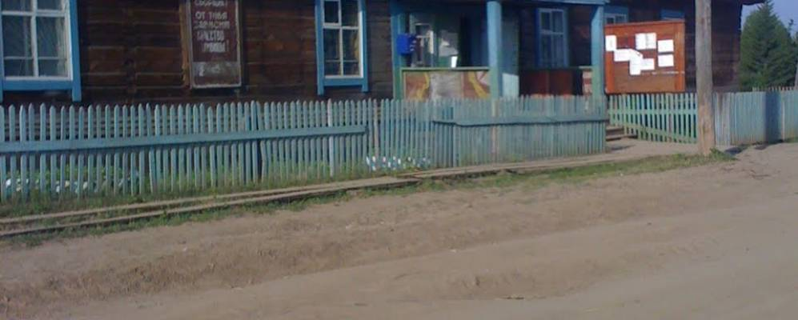 | 5 августа | Иркутская обл.,  с. Кондратьево,  Кондратьевский СК | Праздничная концертная программа | Директор Кондратьевского СК Гладкова Л.П  Тел.:89501215613
5 | Юбилей с. Черчет – 115 лет"  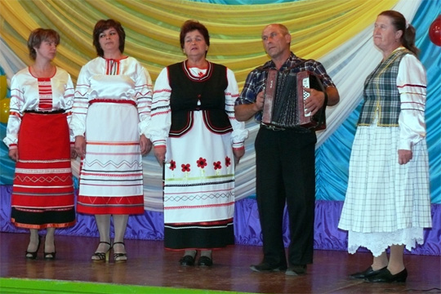 | 18-19 августа | Иркутская обл.,  с.Черчет, Черчетский ДДиТ | Праздничная концертная программа с чествованием жителей села. | Директор Черчетского ДДиТ  Коновалова О.А., тел.:89245477110

